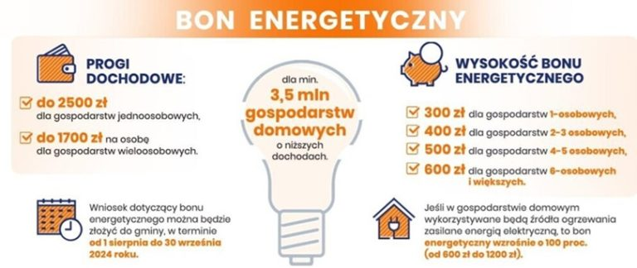
Gospodarstwa domowe od dnia 1 sierpnia do 30 września 2024 r. zgodnie z ustawą z dnia 23 maja 2024 r. o bonie energetycznym oraz o zmianie niektórych ustaw w celu ograniczenia cen energii elektrycznej, gazu ziemnego i ciepła systemowego, mogą składać wnioski o bon energetyczny.
Wnioski o wypłatę bonu energetycznego można pobrać osobiście, w formie papierowej w Gminnym Ośrodku Pomocy Społecznej w Smętowie Granicznym z siedzibą w Kościelnej Jani, Kościelna Jania 37, 83-230 Smętowo Graniczne w pokoju nr 3 w godzinach pracy Ośrodka, tj. poniedziałek, wtorek, czwartek od 7:30 do 15:30, środa od 7.30 – 17.00, piątek 7.30 – 14.00
GDZIE I KIEDY MOŻNA SKŁADAĆ WNIOSKI O WYPŁATĘ BONU ENERGETYCZNEGO:
Wypełnione wnioski o wypłatę jednorazowego świadczenia pieniężnego w formie bonu energetycznego, zgodnie z ustawą z dnia 23 maja 2024 r. o bonie energetycznym oraz zmianie niektórych ustaw w celu ograniczenia cen energii elektrycznej, gazu ziemnego i ciepła systemowego, można składać osobiście w Gminnym Ośrodku Pomocy Społecznej w Smętowie Granicznym z siedzibą w Kościelnej Jani, Kościelna Jania 37, 83-230 Smętowo Graniczne w pokoju nr 3 w godzinach pracy Ośrodka, za pośrednictwem Poczty Polskiej na adres w/w Ośrodka lub elektronicznie za pomocą środków komunikacji elektronicznej w rozumieniu art. 2 pkt 5 ustawy z dnia 18 lipca 2002 r. o świadczeniu usług drogą elektroniczną (Dz. U. z 2020 r. poz. 344).
Wnioski o wypłatę bonu energetycznego w postaci papierowej opatruje się własnoręcznym podpisem i składa osobiście. Wniosek składany w postaci elektronicznej opatruje się kwalifikowanym podpisem elektronicznym, podpisem zaufanym albo podpisem osobistym w rozumieniu art. 3 pkt 11 e-IDAS.
Wniosek o przyznanie bonu energetycznego można złożyć od 01.08.2024 r. do 30.09.2024 r.
Wnioski złożone po 30 września 2024 r. pozostawia się bez rozpoznania.
Wniosek o wypłatę bonu energetycznego rozpatruje się w terminie 60 dni od dnia jego prawidłowego złożenia.
KRYTERIUM DOCHODOWE:
Bon energetyczny przysługuje, gdy wysokość przeciętnego miesięcznego dochodu /dochód za 2023 r./, w przeliczeniu na osobę, nie przekracza:
- 1 700,00 zł – w gospodarstwie wieloosobowym,
- 2 500,00 zł – w gospodarstwie jednoosobowym
Uwaga!
W przypadku przekroczenia powyższego kryterium dochodowego, bon energetyczny będzie przyznawany w niższej wysokości, zgodnie z zasadą „złotówka za złotówkę”, czyli w wysokości różnicy między kwotą bonu energetycznego a kwotą, o którą został przekroczony przeciętny dochód za 2023 r. na osobę.
Wysokość bonu energetycznego nie może być niższa niż 20,00 zł.
WYSOKOŚĆ BONU ENERGETYCZNEGO:
Bon energetyczny może zostać przyznany w wysokości:
- 300,00 zł – dla gospodarstwa jednoosobowego;
- 400,00 zł – dla gospodarstwa domowego składającego się z 2 do 3 osób;
- 500,00 zł – dla gospodarstwa domowego składającego się z 4 do 5 osób;
- 600,00 zł – dla gospodarstwa domowego składającego się z co najmniej 6 osób.
Przepisy przewidują także podwyższony bon energetyczny przysługujący osobom, gdy główne źródło ogrzewania danego gospodarstwa domowego jest zasilane energią elektryczną i jest wpisane lub zgłoszone do centralnej ewidencji emisyjności budynków, o której mowa w art. 27a ust. 1 ustawy z dnia 21 listopada 2008 r. o wspieraniu termomodernizacji remontów oraz o centralnej ewidencji emisyjności budynków (Dz. U. z 2023 r. poz. 2496), do dnia 1 kwietnia 2024 r., albo po tym dniu – w przypadku głównych źródeł ogrzewania zgłoszonych po raz pierwszy do centralnej ewidencji emisyjności budynków, o których mowa w art. 27g ust. 1 tej ustawy, w wysokości:
- 600,00 zł – dla gospodarstwa jednoosobowego;
- 800,00 zł – dla gospodarstwa domowego składającego się z 2 do 3 osób;
- 1 000,00 zł – dla gospodarstwa domowego składającego się z 4 do 5 osób;
- 1 200,00 zł – dla gospodarstwa domowego składającego się, z co najmniej 6 osób.
INFORMACJA O PRZYZNANIU BONU ENERGETYCZNEGO:
Gospodarstwu wieloosobowemu przysługuje tylko jeden bon energetyczny. W przypadku gdy w gospodarstwie wieloosobowym wniosek o bon energetyczny złoży więcej niż jedna osoba, świadczenie otrzyma ta, która pierwsza złoży wniosek. Dodatkowo należy pamiętać, że jedna osoba może wchodzić w skład tylko jednego gospodarstwa domowego. Liczba osób wchodzących w skład gospodarstwa domowego jest ustalana na dzień złożenia wniosku o wypłatę bonu energetycznego.
Przyznanie bonu energetycznego nie wymaga wydania decyzji administracyjnej. Wnioskodawca otrzymuje informację o przyznaniu bonu energetycznego na wskazany przez niego adres poczty elektronicznej – o ile wnioskodawca wskazał adres poczty elektronicznej we wniosku o wypłatę bonu energetycznego.
W przypadku, gdy Wnioskodawca nie wskazał adresu poczty elektronicznej we wniosku o wypłatę bonu energetycznego, pracownik upoważniony do prowadzenia postępowań w sprawie bonu energetycznego, informuje go o możliwości osobistego odebrania informacji o przyznaniu bonu energetycznego w Gminnym Ośrodku Pomocy Społecznej w Smętowie Granicznym z siedzibą w Kościelnej Jani, Kościelna Jania 37, 83-230 Smętowo Graniczne w pokoju nr 3. Nieodebranie informacji o przyznaniu bonu energetycznego nie wstrzymuje wypłaty tego bonu.
Ważne:
Bon energetyczny za okres od 1 lipca 2024 r. do 31 grudnia 2024 r. wypłaca się jednorazowo.

